Регистрация на сайте gosuslugi.ru
Для авторизации в системе электронных журналов и дневников через ЕСИА (единую систему идентификации и аутентификации) необходимо иметь учётную запись на сайте gosuslugi.ru.
Регистрация на портале «Госуслуги» состоит из трех этапов:
Этап 1. Регистрация Упрощенной учетной записи.
Этап 2. Подтверждение личных данных — создание Стандартной учетной записи.
Этап 3. Подтверждение личности
Вы можете посмотреть видео с подробным описание регистрации по ссылке.

Регистрация Упрощенной учетной записи.
Введите в адресной строке браузера адрес сайта gosuslugi.ru. Нажмите кнопку «Зарегистрироваться» на главной странице портала (рис.1).
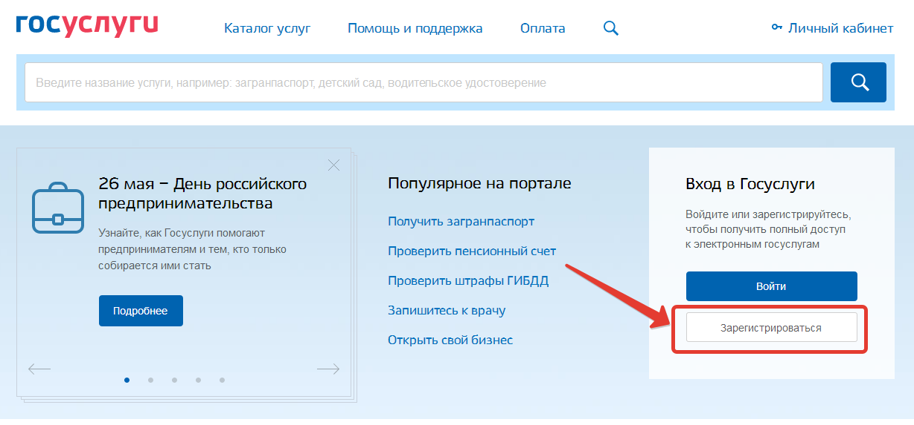
Рисунок 1 – Регистрация на сайте gosuslugi.ru
В регистрационной форме укажите имя, фамилию, номер мобильного телефона или адрес электронной почты и нажмите «Зарегистрироваться» (рис.2).
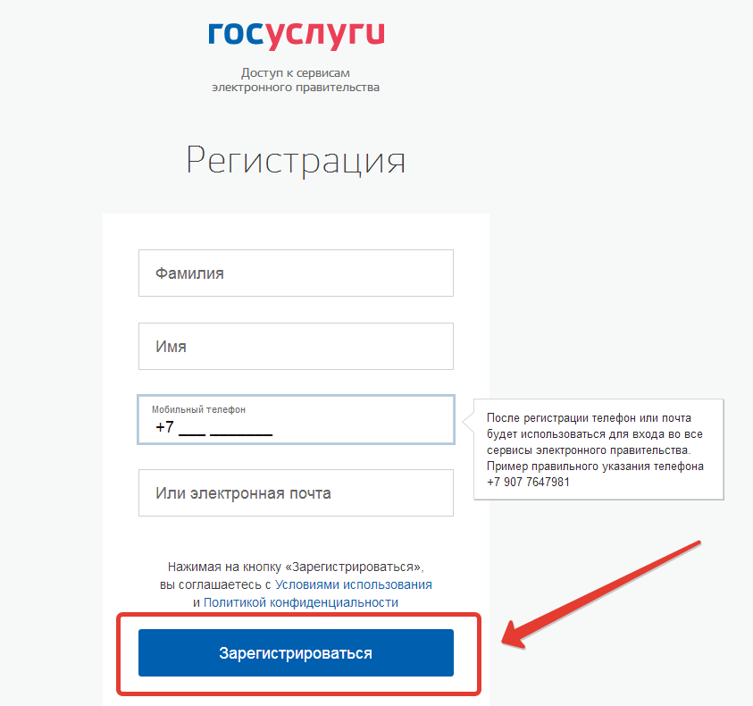
Рисунок 2 – Заполнение регистрационных данных
Поля «Фамилия» и «Имя» могут содержать буквы русского или латинского алфавита, цифры, дефис, пробел, апостроф, точку. Недопустимо одновременно использовать русские и латинские буквы.
В поле «Мобильный телефон» можно вводить только арабские цифры:
[+7 (123) 456-78-90].
После подтверждения ввода данных, на указанный электронный адрес придет ссылка для перехода к созданию пароля (рис.3). Если в качестве контакта Вы указали номер мобильного телефона, вам будет направлен код подтверждения, который нужно ввести перед созданием пароля.
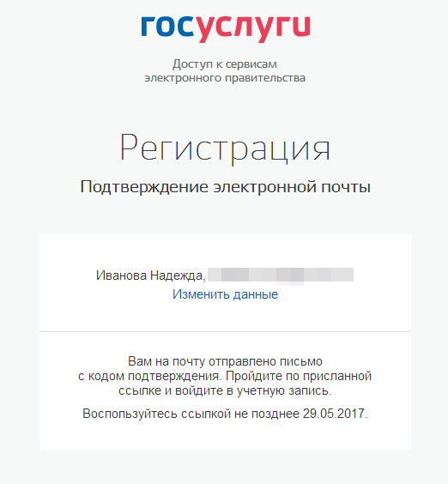
Рисунок 3 – Подтверждение электронной почты или телефона

Необходимо зайти в указанный почтовый ящик и нажать «Подтвердить почту». После этого придумать пароль и нажать «Готово» (рис.4).
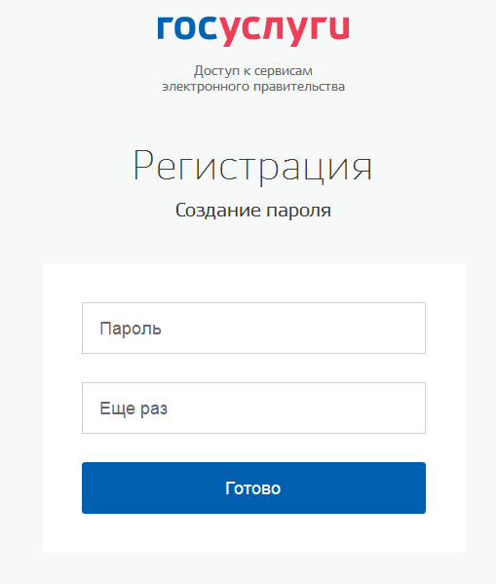
Рисунок 4 – Ввод пароля
В качестве логина для входа на портал «Госуслуги» используется номер мобильного телефона или адрес электронной почты. После того, как вы укажете в профиле данные личных документов, можно будет выбрать вход по СНИЛС.

Подтверждение личных данных — создание Стандартной учетной записи.
Заполните профиль пользователя — укажите СНИЛС и данные документа, удостоверяющего личность (Паспорт гражданина РФ, для иностранных граждан — документ иностранного государства). Данные проходят проверку в ФМС РФ и Пенсионном фонде РФ. На ваш электронный адрес будет направлено уведомление о результатах проверки.
Переход к редактированию профиля осуществляется из личного кабинета. Нажимаем «Показать все данные» (рис.5).
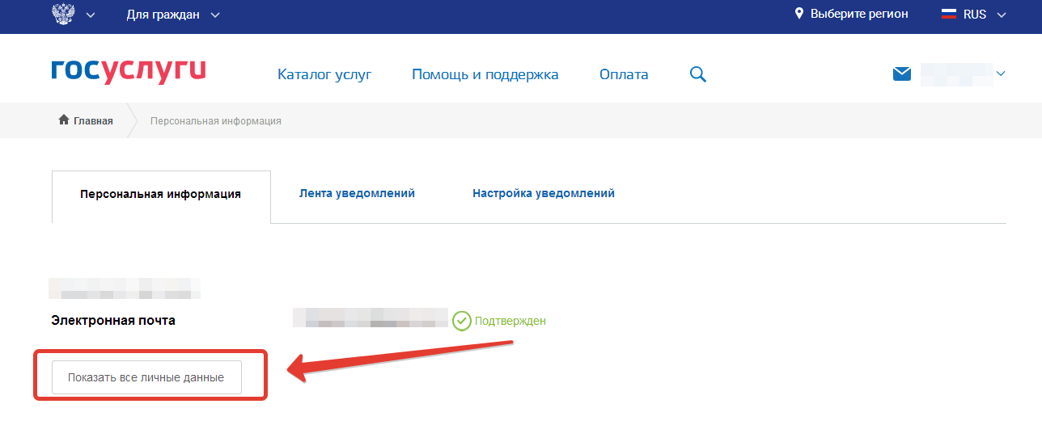
Рисунок 5 – Переход к заполнению профиля
Далее «Редактировать» около основной информации или «Заполнить профиль» (рис.6).
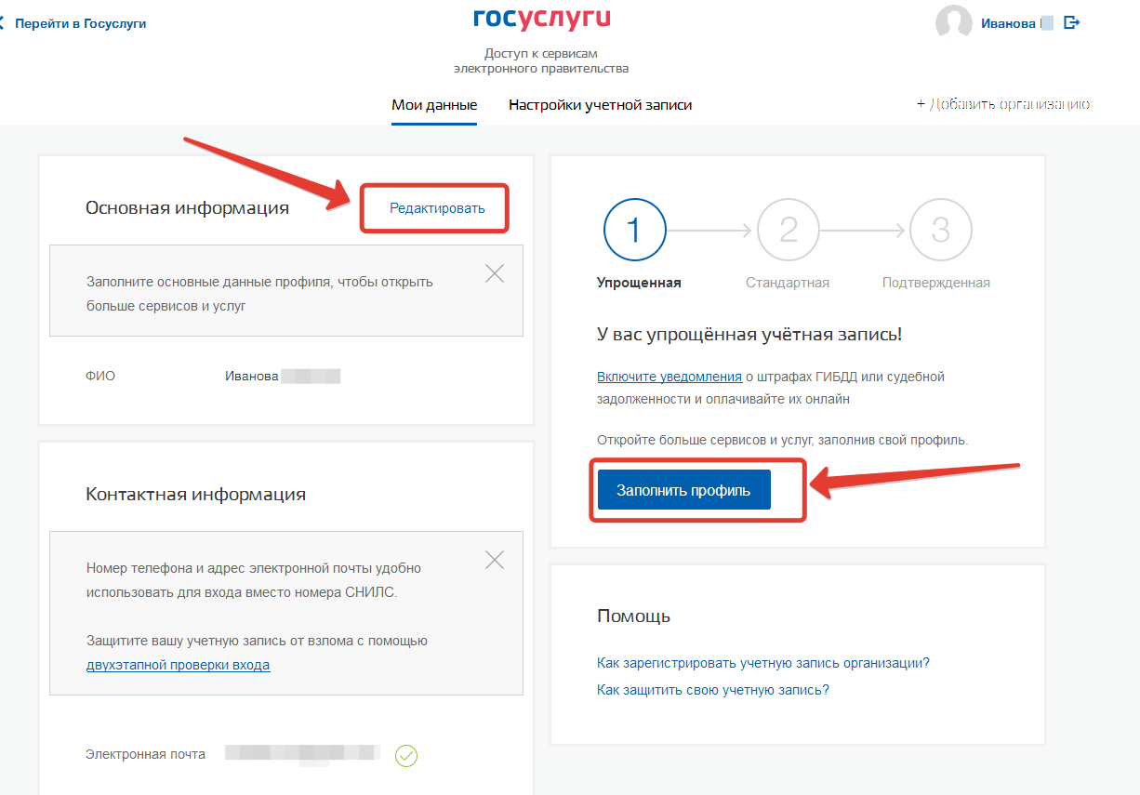Рисунок 6 – Переход к редактированию данных
Указать необходимые данные, после чего нажать «Сохранить» (рис.7). 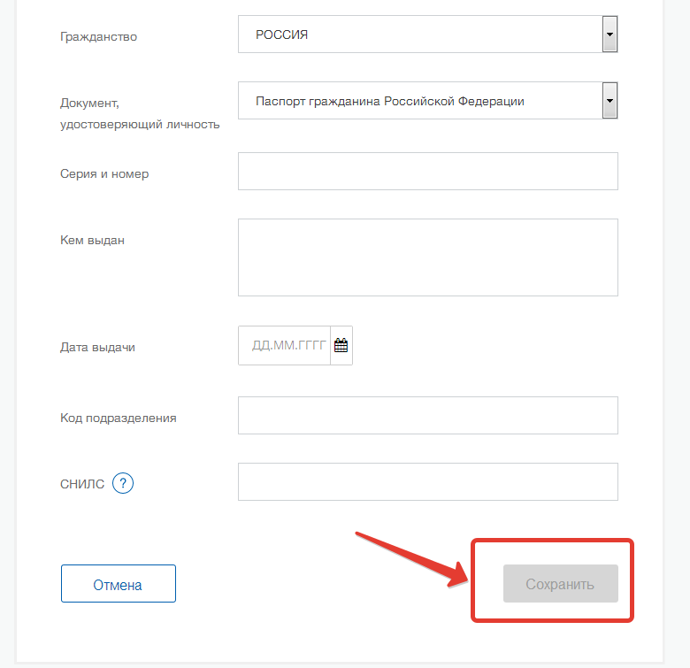
Рисунок 7 – Сохранение данных профиля
Примечание – для работы с системой электронных журналов и дневников в профиле пользователя на сайте gosuslugi.ru обязательно должен быть указан СНИЛС.

Подтверждение личности — создание Подтвержденной учетной записи.
Для оформления Подтвержденной учетной записи с полным доступом ко всем электронным государственным услугам нужно пройти подтверждение личности одним из способов:
- обратиться в Центр обслуживания (список центров обслуживания доступен по ссылке);
- получить код подтверждения личности по почте;
- воспользоваться Усиленной квалифицированной электронной подписью или Универсальной электронной картой (УЭК).
Также возможна регистрация пользователя в Центре обслуживания — в этом случае будет сразу создана Подтвержденная учетная запись.

Авторизация в системе через ЕСИА
На странице авторизации нажмите «Войти через ЕСИА».
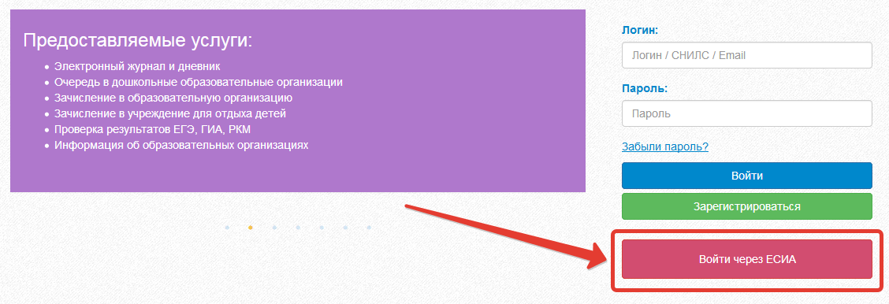
Рисунок 8 – Вход через ЕСИА
Введите логин и пароль учётной записи госуслуг и нажмите «Войти» (рис.9).
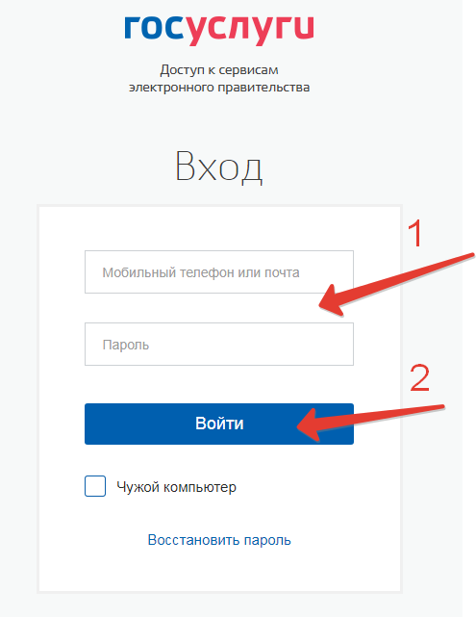
Рисунок 9 – Вход через ЕСИА
Для доступа к электронным журналам и дневникам необходимо войти как частное лицо (рис. 10).
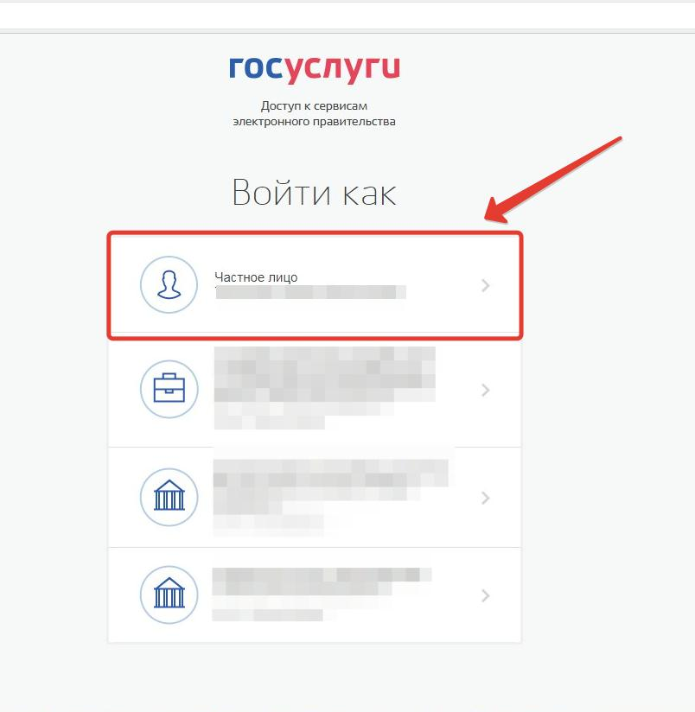
Рисунок 10 – Вход как частное лицо
Система запросит данные Вашего профиля на сайте госуслуг, нажмите «Предоставить» (рис.11).
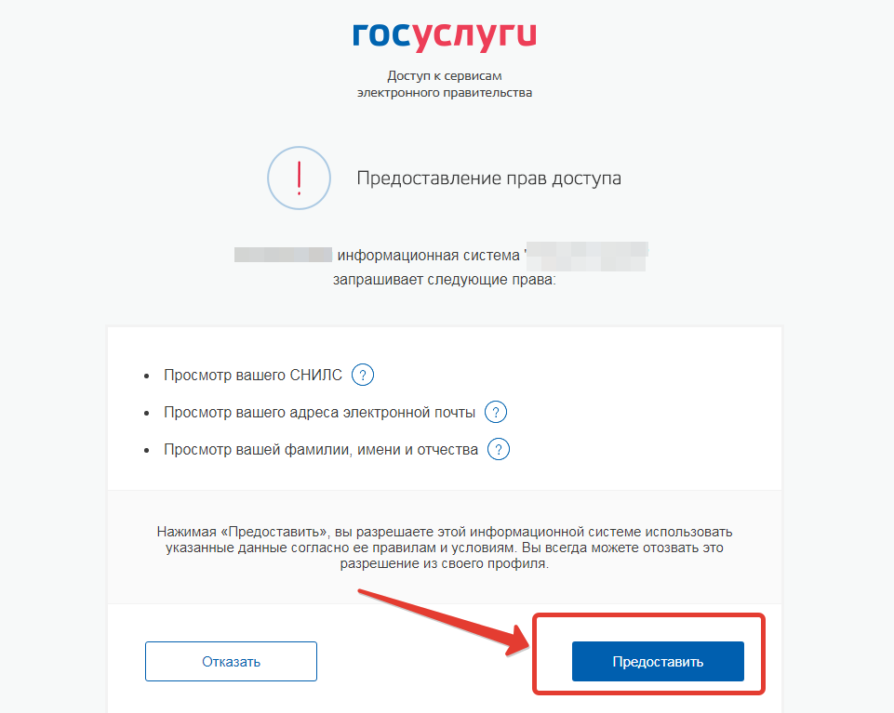
Рисунок 11 – Предоставление данных
Примечание – Чтобы иметь доступ к электронному дневнику, в профиле пользователя на сайте госуслуг должен быть указан Ваш СНИЛС. Этот же СНИЛС должен быть прописан Вам в школе.

